Лабораторная работа №4: отчет.

Основы интерфейса взаимодействия пользователя с системой Unix на уровне командной строки.

Евдокимов Максим Михайлович. Группа - НФИбд-01-20.

Содержание

# Цель работы

Приобретение практических навыков взаимодействия пользователя с системой посредством командной строки.

# Задание

1. Приобредение базовых навыков по работе с unix системой.
2. Приобредение навыков по созданию удалению и просмотру директорий.
3. Получение знаний по работе с командой man и history.

# Указание к работе

## Описание метода

Формат команды. Командой в операционной системе называется записанный по специальным правилам текст (возможно с аргументами), представляющий собой указание на выполнение какой-либо функций (или действий) в операционной системе. Обычно первым словом идёт имя команды, остальной текст — аргументы или опции, конкретизирующие действие. Общий формат команд можно представить следующим образом:

**Команда man**. Команда man используется для просмотра (оперативная помощь) в диалоговом режиме руководства (manual) по основным командам операционной системы типа Linux

**Команда cd**. Команда cd используется для перемещения по файловой системе операционной системы типа Linux.

**Команда pwd**. Для определения абсолютного пути к текущему каталогу используется команда pwd (print working directory).

**Команда ls**. Команда ls используется для просмотра содержимого каталога.

**Команда mkdir**. Команда mkdir используется для создания каталогов.

**Команда rm**. Команда rm используется для удаления файлов и/или каталогов.

**Команда history**. Для вывода на экран списка ранее выполненных команд используется команда history. Выводимые на экран команды в списке нумеруются. К любой команде из выведенного на экран списка можно обратиться по её номеру в списке, воспользовавшись конструкцией !.

# Выполнение лабораторной работы

1. Определите полное имя вашего домашнего каталога. Далее относительно этого каталога будут выполняться последующие упражнения.

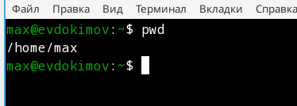

Определение нынешней директории

1. Выполните следующие действия:

2.1. Перейдите в каталог /tmp.

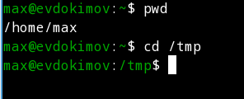

Переход и просмотр директории tmp

2.2. Выведите на экран содержимое каталога /tmp. Для этого используйте команду ls с различными опциями. Поясните разницу в выводимой на экран информации.

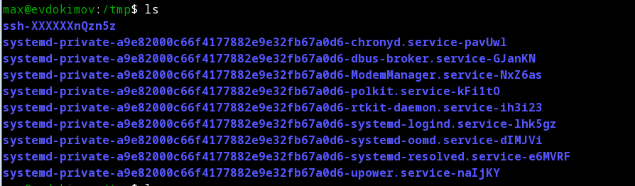

Применение команды ls без модификаций

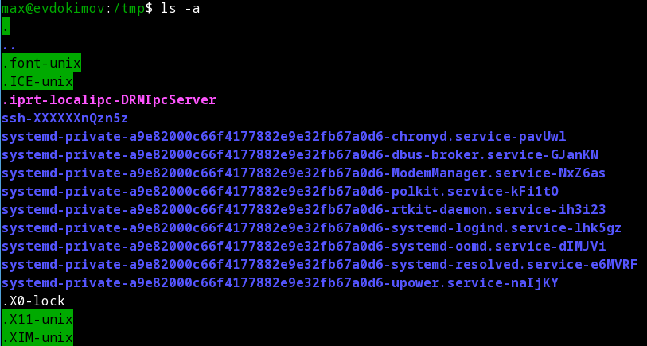

Применение команды ls -a

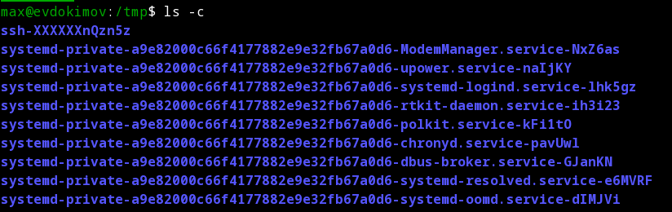

Применение команды ls -c

Применение команды ls -d

Применение команды ls -d

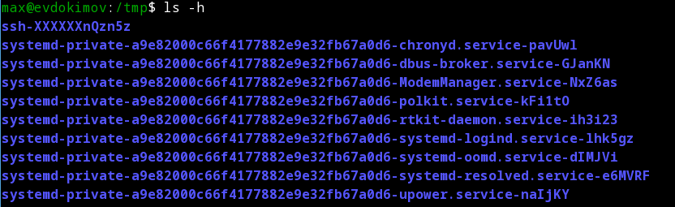

Применение команды ls -h

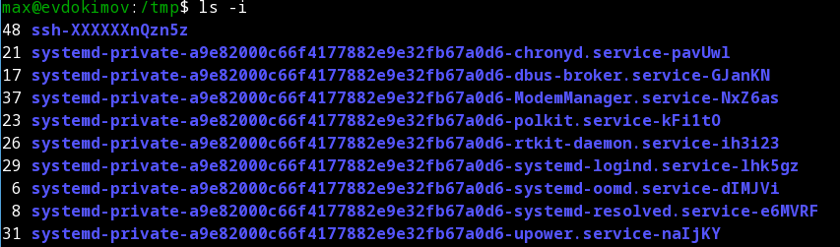

Применение команды ls -i

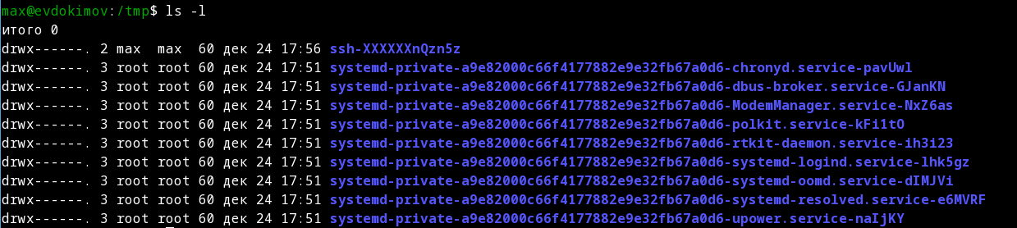

Применение команды ls -l

2.3. Определите, есть ли в каталоге /var/spool подкаталог с именем cron?

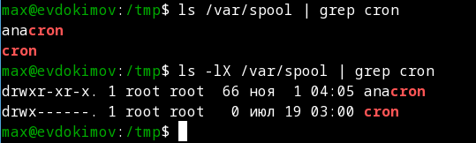

Поиск подкотолога cron

2.4. Перейдите в Ваш домашний каталог и выведите на экран его содержимое. Определите, кто является владельцем файлов и подкаталогов?

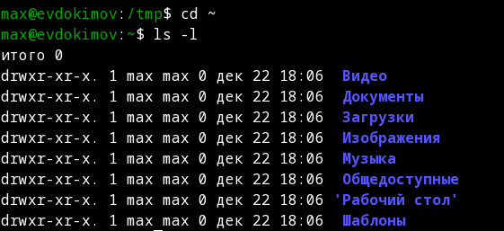

Просмотр корневой директории

1. Выполните следующие действия:

3.1. В домашнем каталоге создайте новый каталог с именем newdir.

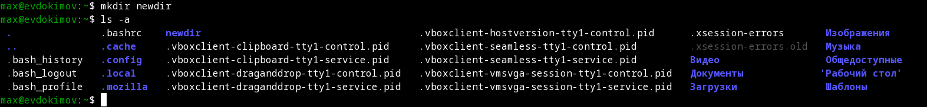

Создание директории newdir

3.2. В каталоге ~/newdir создайте новый каталог с именем morefun.

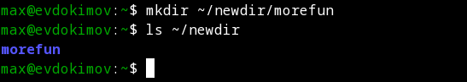

Создание поддиректории morefun

3.3. В домашнем каталоге создайте одной командой три новых каталога с именами letters, memos, misk. Затем удалите эти каталоги одной командой.

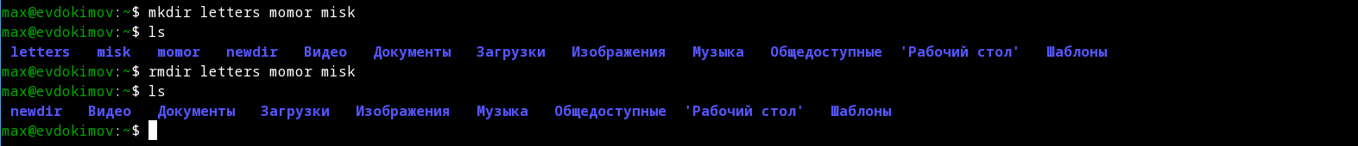

Создание и удаление нескольких директорий

3.4. Попробуйте удалить ранее созданный каталог ~/newdir командой rm. Проверьте, был ли каталог удалён.



Попытка удаление директории с rm

3.5. Удалите каталог ~/newdir/morefun из домашнего каталога. Проверьте, был ли каталог удалён.

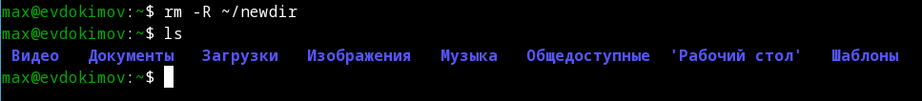

Удаление директории с rm

1. С помощью команды man определите, какую опцию команды ls нужно использовать для просмотра содержимое не только указанного каталога, но и подкаталогов, входящих в него.

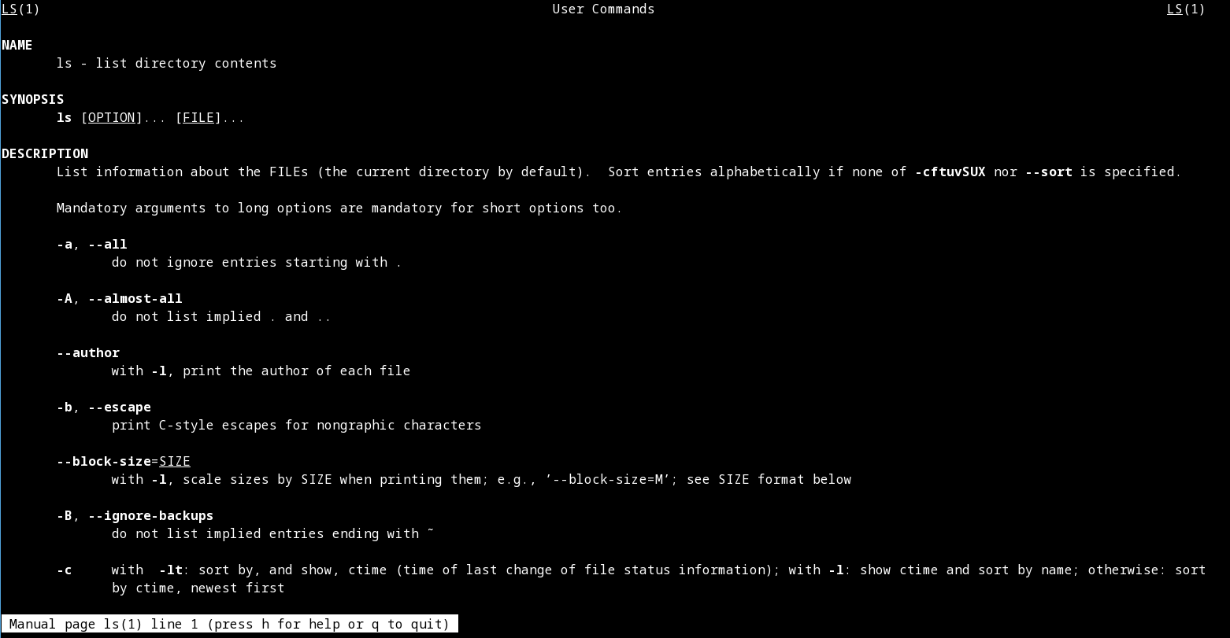

Применение команды man к ls

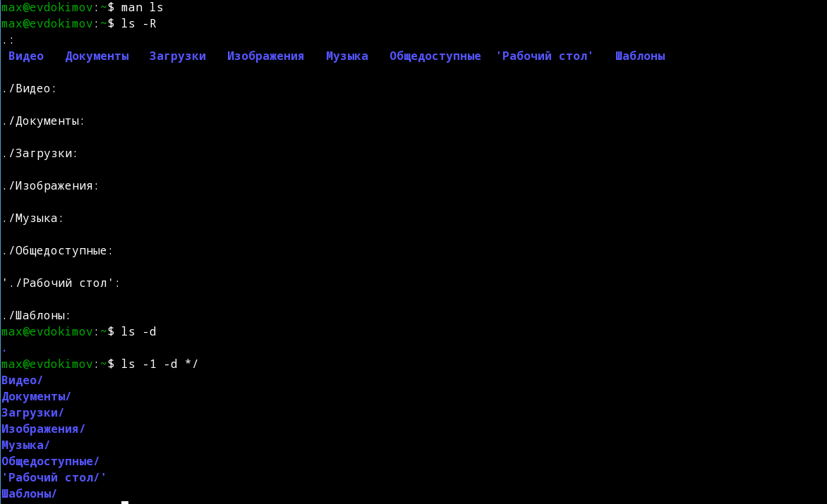

Использование команды ls для отображение подкаталогов

1. С помощью команды man определите набор опций команды ls, позволяющий отсортировать по времени последнего изменения выводимый список содержимого каталога с развёрнутым описанием файлов.

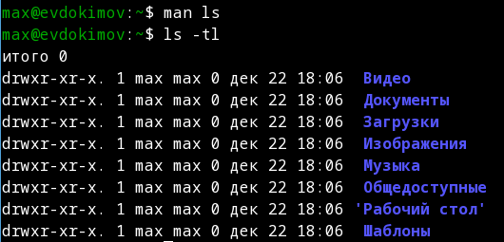

Использование команды ls для отображение с описанием файлов

1. Используйте команду man для просмотра описания следующих команд: cd, pwd, mkdir, rmdir, rm. Поясните основные опции этих команд.

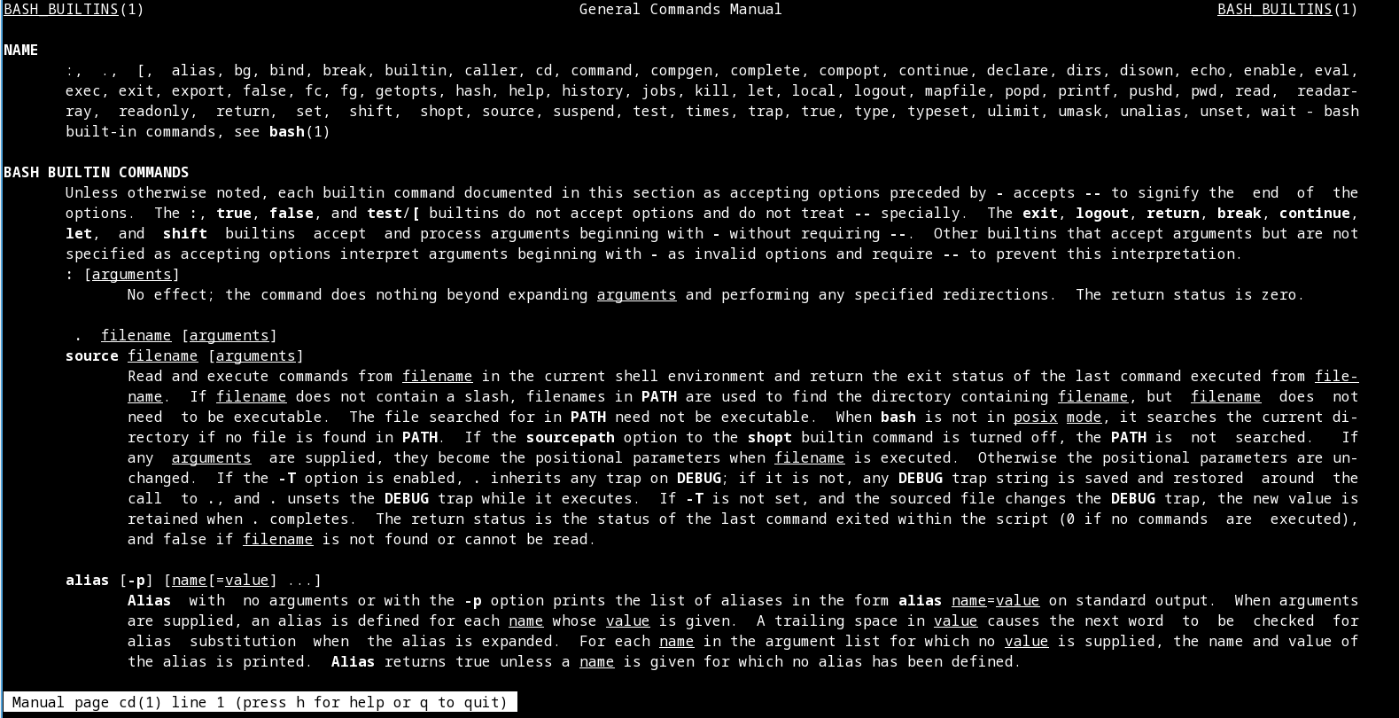

Применение команды man к cd

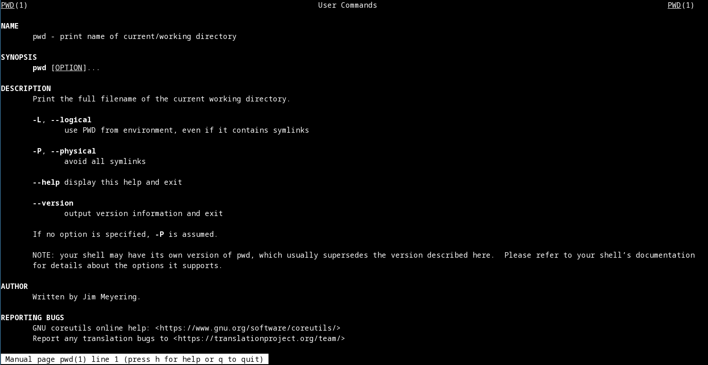

Применение команды man к pwd

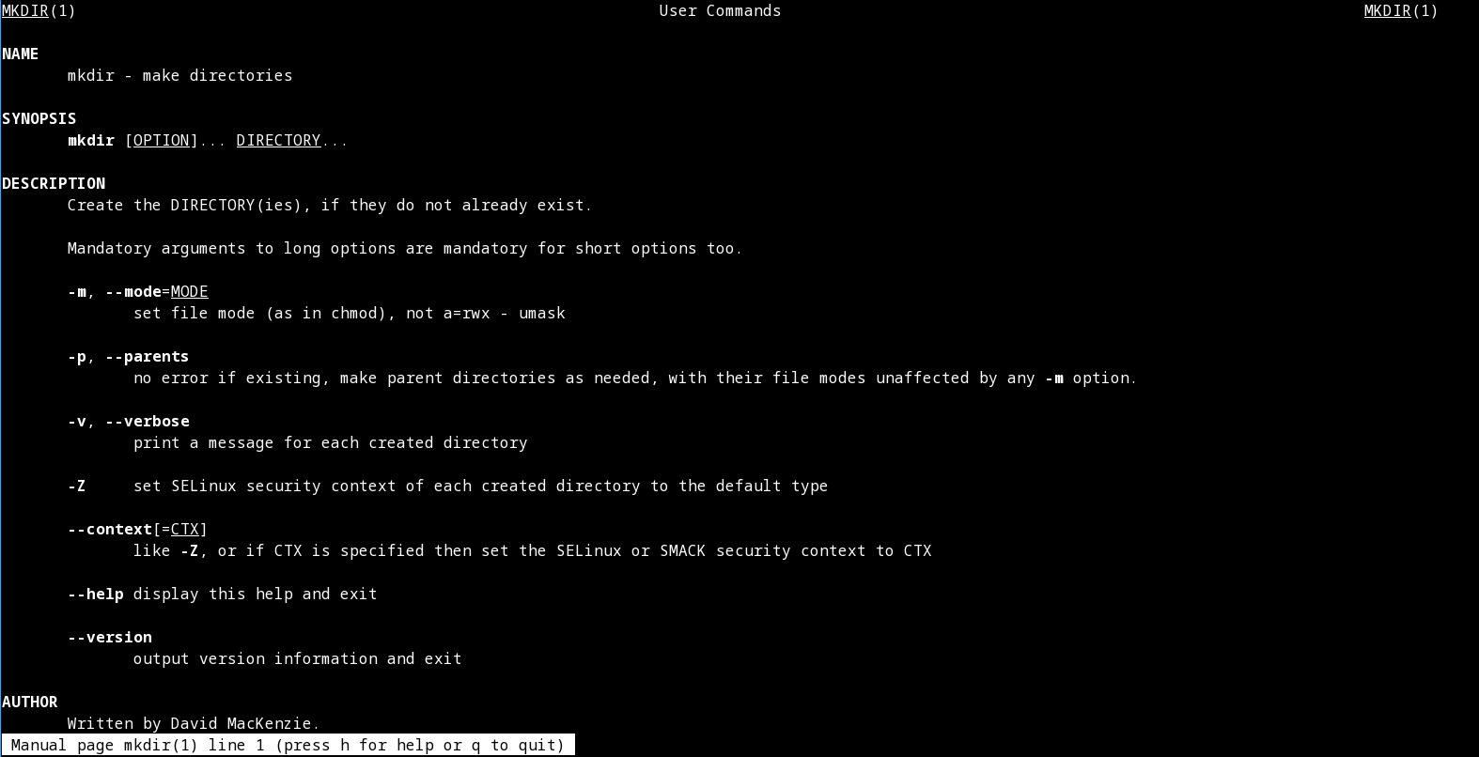

Применение команды man к mkdir

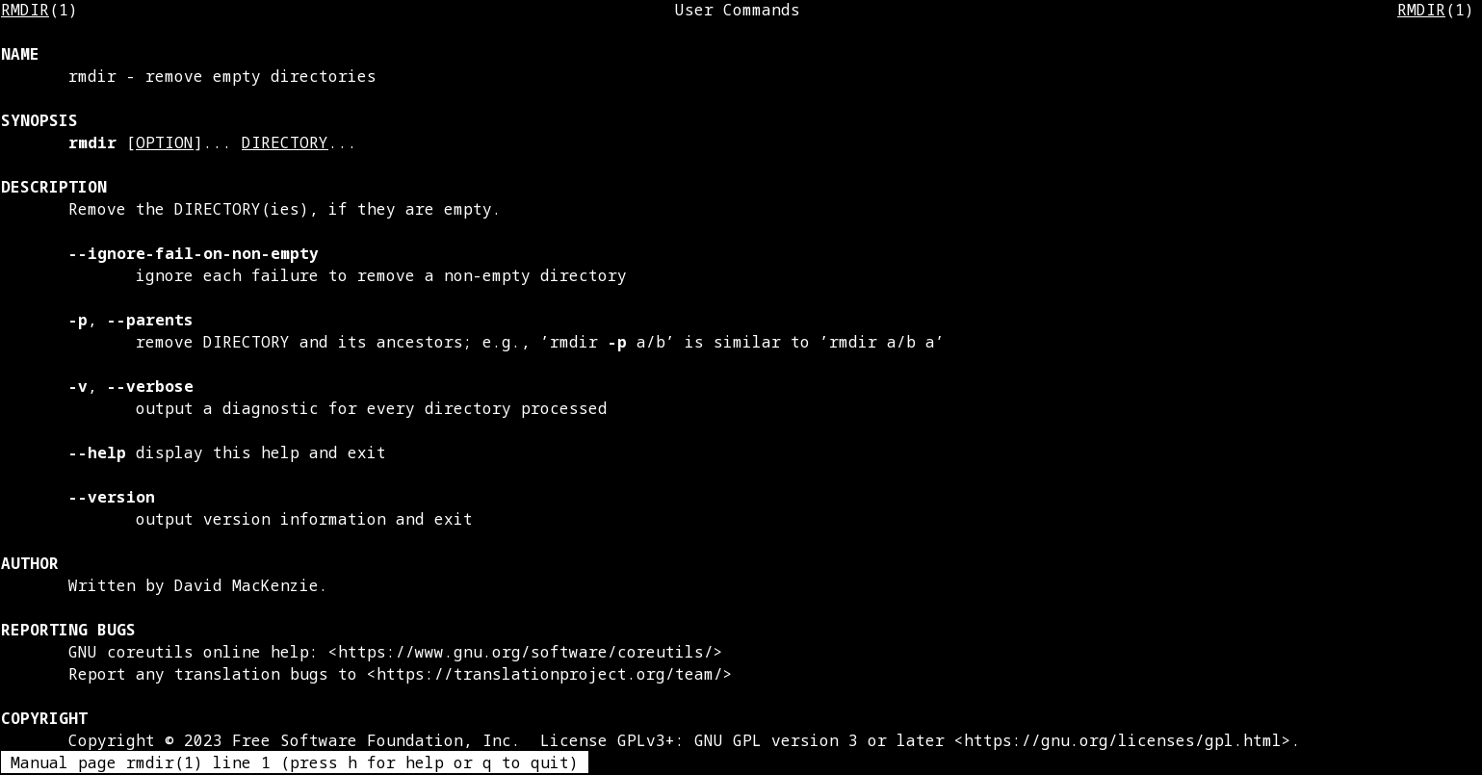

Применение команды man к rmdir

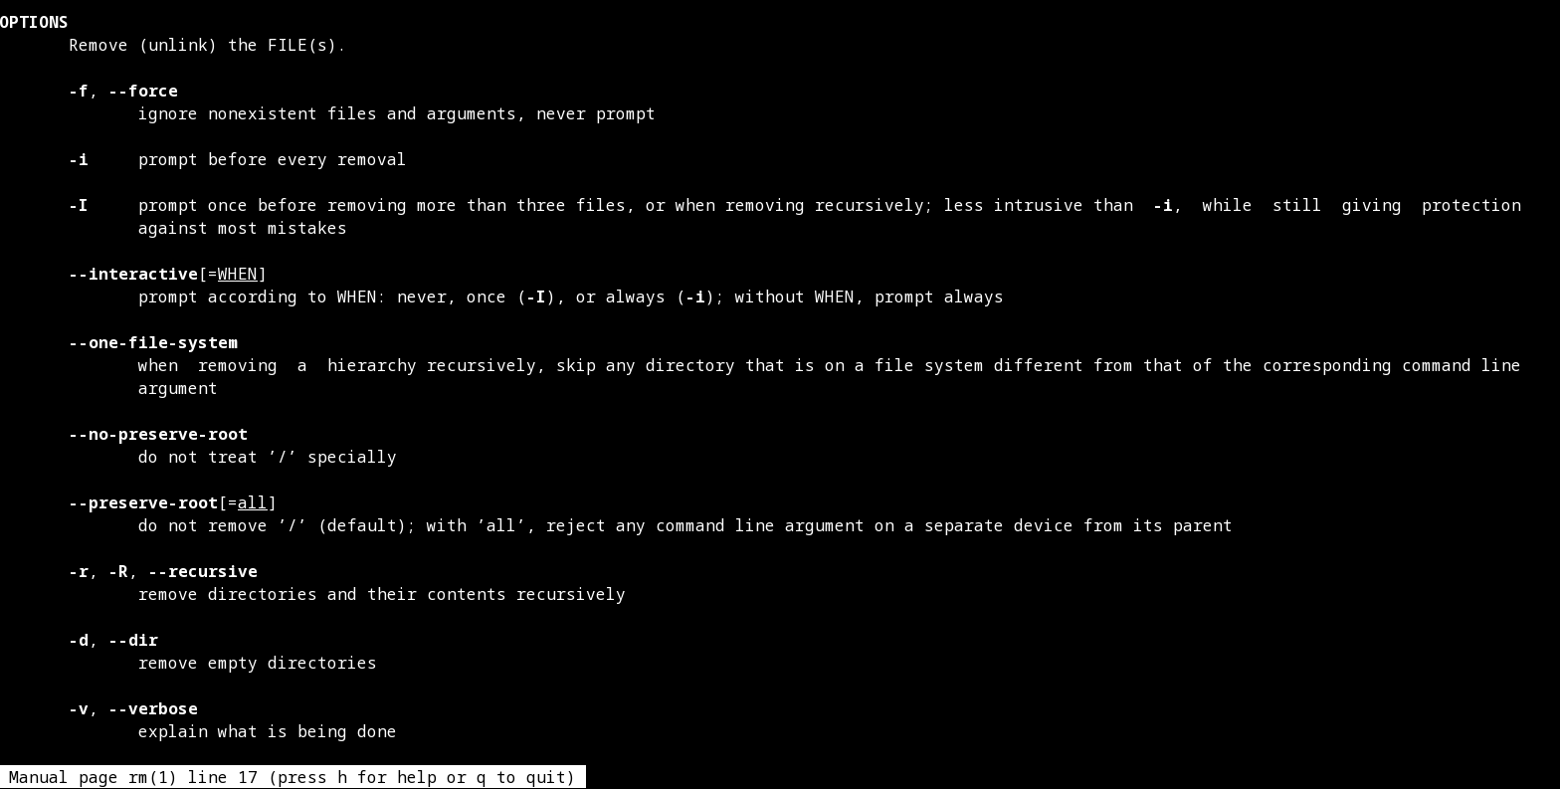

Применение команды man к rm

1. Используя информацию, полученную при помощи команды history, выполните модификацию и исполнение нескольких команд из буфера команд.

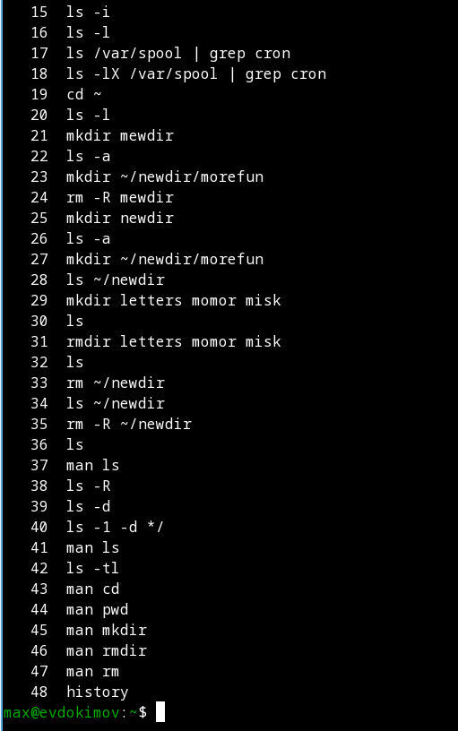

Результат применения history

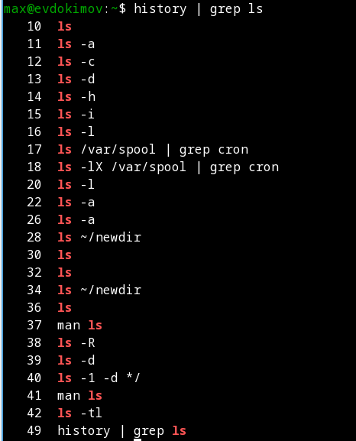

Поиск по истории (пример с ls)

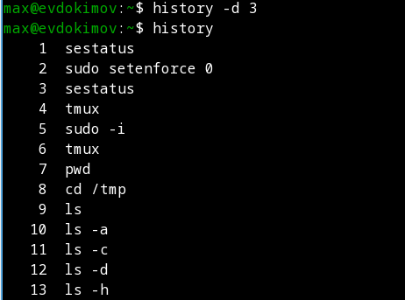

Пример удаления из истории

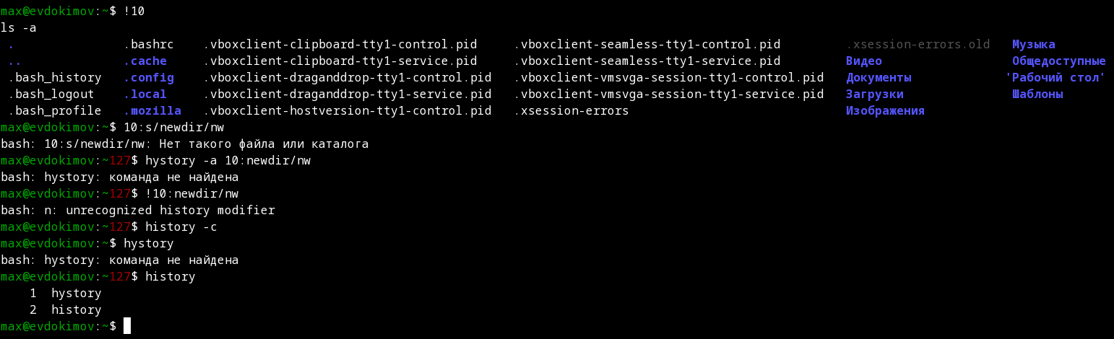

Вызов по истории и очистка истории

# Контрольные вопросы

1. Что такое командная строка?

Это текстовый интерфейс, который позволяет вводить команды, выполнять их и просматривать результаты. Вы можете запустить терминал (текстовый экран внутри графического рабочего стола или текстовую консоль вне любого графического интерфейса) и интерпретатор команд внутри него (оболочка).

1. При помощи какой команды можно определить абсолютный путь текущего каталога? Приведите пример.

Для этого можно использовать команду “pwd”

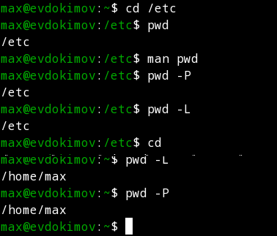

Пример применения pwd

1. При помощи какой команды и каких опций можно определить только тип файлов и их имена в текущем каталоге? Приведите примеры.

Для этого может подойти команда “ls -F”.

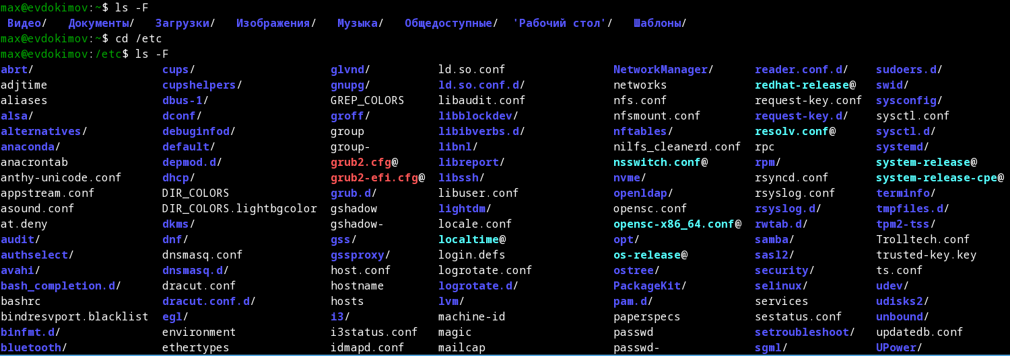

Пример применения ls -F

1. Каким образом отобразить информацию о скрытых файлах? Приведите примеры.

С помощью команды “ls -a”:

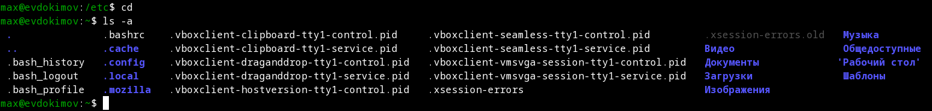

Пример применения ls -a

1. При помощи каких команд можно удалить файл и каталог? Можно ли это сделать одной и той же командой? Приведите примеры.

Это можно сделать 2 способами “rm -r” и “rmdir”:

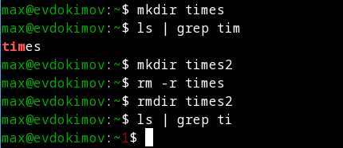

Пример применения rm и rmdir

1. Каким образом можно вывести информацию о последних выполненных пользователем командах? работы?

Для этого достаточно команды “history” и её атрибутов и функций.

1. Как воспользоваться историей команд для их модифицированного выполнения? Приведите примеры.

Для этого можно воспользоватся особыми операторами “!” для выделение конкретного элемента истории и после через “:” с атрибутом s указать через слешь что заменить на что:

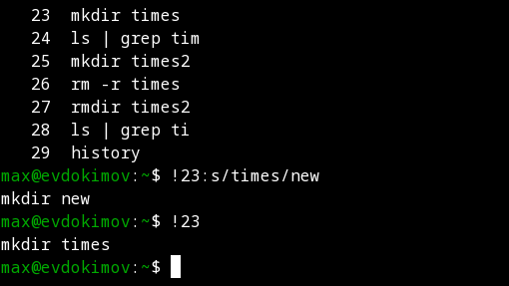

Пример применения модификаторов

1. Приведите примеры запуска нескольких команд в одной строке.

Для этого можно использовать оператор “;”:

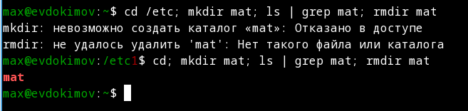

Пример применения нескольких команд сразу

1. Дайте определение и приведите примера символов экранирования.

Это особые символы которые имеют определенный функционал и никак иначе их не вызвать. Экранированные символы предворяются косой чертой “" за которой следует сам символ, например: `, ``, t, n,  и т.д.

1. Охарактеризуйте вывод информации на экран после выполнения команды ls с опцией l.

“ls -l” - это команда для вывода подробной информации об файлах в системе, при этом о каждом файле и каталоге будет выведена следующая информация: тип файла, право доступа, число ссылок, владелец, размер, дата последней ревизии, имя файла или каталога.

1. Что такое относительный путь к файлу? Приведите примеры использования относительного и абсолютного пути при выполнении какой-либо команды.

Относительный путь - это ссылка, указывающая, на другие каталоги, относительно каталога, в котором мы находимся. Допустим, я сейчас нахожусь в каталоге etc/sets, который содержит каталог images. Тогда, чтобы перейти в каталог images мне достаточно написать команду “cd images”, в ином случае придётся писать полный (абсолютный) путь например “cd /home/tsganina/etc/sets/images”.

1. Как получить информацию об интересующей вас команде?

Чтобы получить информацию об интересующей меня команде есть два пути: команда help или команда man.

1. Какая клавиша или комбинация клавиш служит для автоматического дополнения вводимых команд?

В системе unix при стандартных настройках достаточно нажать клавишу “Tab”.

# Выводы

В ходе выполнения работы были изучены основные команды и методы по работе с интерфейсом пользователя с системой Unix.

# Список литературы

1. [Лабораторная работа №4](https://esystem.rudn.ru/mod/resource/view.php?id=970823)
2. [Основные команды для терминала linux](https://kinsta.com/blog/linux-commands/#:~:text=A%20Linux%20command%20is%20a,command%20running%20behind%20that%20action)
3. [параметры и работа с командой ls](https://losst.pro/komanda-ls-linux)
4. [Работа с историей](https://adminunix.ru/rabota-v-linux-s-istoriej-komand-history/)